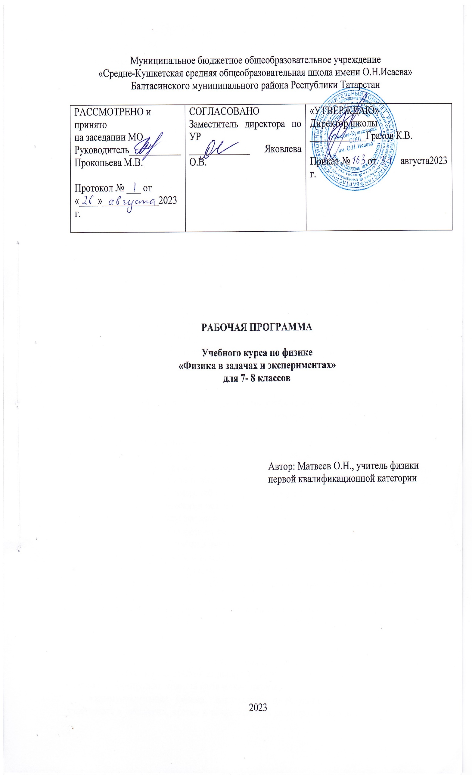

Планируемые результаты учебного курса
Достижение планируемых результатов в основной школе происходит в комплексе использования четырёх междисциплинарных учебных программ («Формирование
универсальных учебных действий», «Формирование ИКТ-компетентности обучающихся»,
«Основы учебно исследовательской и проектной деятельности», «Основы смыслового чтения и работы с текстом») и учебных программ по всем предметам, в том числе по физике. После изучения программы учебного курса «Физика в экспериментах и задачах» обучающиеся:
- систематизируют теоретические знания и умения по решению стандартных, нестандартных, технических и олимпиадных задач различными методами;
- выработают индивидуальный стиль решения физических задач.
- совершенствуют умения на практике пользоваться приборами, проводить измерения физических величин (определять цену деления, снимать показания, соблюдать правила техники безопасности);
- научатся пользоваться приборами, с которыми не сталкиваются на уроках физики в основной школе;
- разработают и сконструируют приборы и модели для последующей работы в кабинете физики.
- совершенствуют навыки письменной и устной речи в процессе написания исследовательских работ, инструкций к выполненным моделям и приборам, при выступлениях на научно – практических конференциях различных уровней.
- определят дальнейшее направление развития своих способностей, сферу научных интересов, определятся с выбором дальнейшего образовательного маршрута, дальнейшего профиля обучения в старшей школе.

Предметными результатами программы учебного курса являются:
Обучающийся получит возможность для формирования следующих предметных результатов:
- знания о природе важнейших физических явлений окружающего мира и понимание смысла физических законов, раскрывающих связь изученных явлений;
- умения пользоваться методами научного исследования явлений природы, проводить наблюдения, планировать и выполнять эксперименты, обрабатывать результаты измерений, представлять результаты измерений с помощью таблиц, графиков и формул, обнаруживать зависимости между физическими величинами, объяснять полученные результаты и делать выводы, оценивать границы погрешностей результатов измерений;
- умения применять теоретические знания по физике на практике, решать физические задачи на применение полученных знаний;
- умения и навыки применять полученные знания для объяснения принципов действия важнейших технических устройств, решения практических задач повседневной жизни, обеспечения безопасности своей жизни, рационального природопользования и охраны окружающей среды;
- формирование убеждения в закономерной связи и познаваемости явлений природы, в объективности научного знания, в высокой ценности науки в развитии материальной и духовной культуры людей;
- развитие теоретического мышления на основе формирования умений устанавливать факты, различать причины и следствия, строить модели и выдвигать гипотезы, отыскивать и формулировать доказательства выдвинутых гипотез, выводить из экспериментальных фактов и теоретических моделей физические законы;
- коммуникативные умения: докладывать о результатах своего исследования, участвовать в дискуссии, кратко и точно отвечать на вопросы, использовать справочную литературу и другие источники информации.

Метапредметными результатами программы учебного курса являются: Обучающийся получит возможность для формирования следующих метапредметных результатов:
- овладение навыками самостоятельного приобретения новых знаний, организации учебной деятельности, постановки целей, планирования, самоконтроля и оценки результатов своей деятельности, умениями предвидеть возможные результаты своих действий;
- понимание различий между исходными фактами и гипотезами для их объяснения, теоретическими моделями и реальными объектами, овладение универсальными учебными действиями на примерах гипотез для объяснения известных фактов и экспериментальной проверки выдвигаемых гипотез, разработки теоретических моделей процессов или явлений;
- формирование умений воспринимать, перерабатывать и предъявлять информацию в словесной, образной, символической формах, анализировать и перерабатывать полученную информацию в соответствии с поставленными задачами, выделять основное содержание прочитанного текста, находить в нём ответы на поставленные вопросы и излагать его;
- приобретение опыта самостоятельного поиска, анализа и отбора информации с использованием различных источников и новых информационных технологий для решения познавательных задач;
- развитие монологической и диалогической речи, умения выражать свои мысли, способности выслушивать собеседника, понимать его точку зрения, признавать право другого человека на иное мнение;
- освоение приёмов действий в нестандартных ситуациях, овладение эвристическими методами решения проблем;
- формирование умений работать в группе с выполнением различных социальных ролей, представлять и отстаивать свои взгляды и убеждения, вести дискуссию.

Регулятивные УУД
Обучающийся получит возможность для формирования следующих регулятивных

УУД.

- Умение самостоятельно определять цели обучения, ставить и формулировать новые

задачи в учёбе и познавательной деятельности, развивать мотивы и интересы своей познавательной деятельности.
  - Умение самостоятельно планировать пути достижения целей, в том числе альтернативные, осознанно выбирать наиболее эффективные способы решения учебных и познавательных задач.
  - Умение соотносить свои действия с планируемыми результатами, осуществлять контроль своей деятельности в процессе достижения результата, определять способы действий в рамках предложенных условий и требований, корректировать свои действия в соответствии с изменяющейся ситуацией.
  - Умение оценивать правильность выполнения учебной задачи, собственные возможности её решения.
  - Владение основами самоконтроля, самооценки, принятия решений и осуществления осознанного выбора в учебной и познавательной деятельности.

Познавательные УУД
Обучающийся получит возможность для формирования следующих познавательных

УУД.

- Умение определять понятия, создавать обобщения, устанавливать аналогии,

классифицировать, самостоятельно выбирать основания и критерии для классификации, устанавливать причинно-следственные связи, строить логическое рассуждение, умозаключение (индуктивное, дедуктивное, по аналогии) и делать выводы.
  - Умение создавать, применять и преобразовывать знаки и символы, модели и схемы для решения учебных и познавательных задач.
  - Смысловое чтение.
  - Формирование и развитие экологического мышления, умение применять его в познавательной, коммуникативной, социальной практике и профессиональной ориентации.
  - Развитие мотивации к овладению культурой активного использования словарей и других поисковых систем.

Коммуникативные УУД
  - Умение организовывать учебное сотрудничество и совместную деятельность с учителем и сверстниками; работать индивидуально и в группе: находить общее решение и разрешать конфликты на основе согласования позиций и учёта интересов; формулировать, аргументировать и отстаивать своё мнение.
  - Умение осознанно использовать речевые средства в соответствии с задачей коммуникации для выражения своих чувств, мыслей и потребностей для планирования и регуляции своей деятельности; владение устной и письменной речью, монологической контекстной речью.
  - Формирование и развитие компетентности в области использования информационно-коммуникационных технологий (далее — ИКТ).
Личностными результатами программы внеурочной деятельности являются:
Обучающийся получит возможность для формирования следующих личностных результатов:
  - развитие познавательных интересов, интеллектуальных и творческих способностей;
  - убеждённость в возможности познания природы, в необходимости разумного использования достижений науки и технологий для дальнейшего развития человеческого общества, уважение к творцам науки и техники, отношение к физике как к элементу общечеловеческой культуры;
  - самостоятельность в приобретении новых знаний и практических умений;
  - готовность к выбору жизненного пути в соответствии с собственными интересами и возможностями;
  - мотивация образовательной деятельности на основе личностно ориентированного подхода;
  - формирование ценностного отношения друг к другу, к учителю, к авторам открытий и изобретений, к результатам обучения.

Содержание тем учебного курса
ВВЕДЕНИЕ
Теория. Вводное занятие. Инструктаж по охране труда на занятиях. Полезные ссылки по физике в Интернет. Методы изучения физических явлений. Физический эксперимент. Погрешность прямых измерений. Правила проведения школьного эксперимента. Компьютеры в физических исследованиях и при изучении физики. Правила создания электронной презентации.
Практика Измерение физических величин с помощью цифровой лаборатории. Определение цены деления приборов. Определение расстояний до недоступных объектов. Определение объема тел различной формы. Измерение толщины листа бумаги.

ПЕРВОНАЧАЛЬНЫЕ СВЕДЕНИЯ О СТРОЕНИИ ВЕЩЕСТВА
Теория Планирование физического эксперимента – как доказать теорию. От Декарта до наших дней. Броуновское движение. Нано-технологии. Сочинение «Микромир». Микро величины в нашей жизни.
Практика Расширение тел при нагревании. Измерение скорости диффузии. ВЗАИМОДЕЙСТВИЕ ТЕЛ
Теория Механическое движение и взаимодействие. Как быстро мы движемся (сложение скоростей)? Когда мы движемся вокруг Солнца быстрее - днем или ночью? Примеры различных значений величин, описывающих механическое движение в живой природе. Использование в технике принципов движения живых существ. Явление инерции.
«Неподвижная башня». Что изучает статика? Виды равновесия.
Практика Измерение быстроты реакции человека. Измерение скорости ходьбы. Экспериментальные доказательства явления инерции. Подготовка видеофильма про явление инерции. Измерение массы 1 капли воды. Определение плотности природных материалов. Определение объема и плотности своего тела. Определение объёма(массы) продуктов в упаковке. Изготовление равновесной игрушки. Решение задач.

СИЛЫ В ПРИРОДЕ
Теория Сила – векторная величина (динамическое решение задач). Вес и невесомость. Сила трения. Сочинение «Мир без трения».
Закон всемирного тяготения. Строение солнечной системы. Планеты земной группы. Планеты-гиганты. Сила тяжести на других планетах. Спутники планет и Луна. Наблюдение Луны. Малые тела, орбиты и периодичность комет. «Звездопады», или почему звезды не падают? Звездное небо. Созвездия. Знакомство с программами по астрономии. Время и его измерение. Календарь.
Практика Занимательный опыт «Шарик на нити». Определение центра тяжести тела. Занимательные фигуры на равновесие. Изготовление солнечных часов.. Измерение жесткости пружины. Измерение коэффициента силы трения скольжения на крыльце школы и других поверхностях.

ДАВЛЕНИЕ
Теория Давление твердых тел. Закон Паскаля. Давление в жидкости. Гидростатический парадокс. Атмосферное давление. Роль атмосферного давления в природе. Атмосферное давление и погода. Тонометр, манометры. Атмосферное давление в жизни человека. Как мы дышим? Как мы пьём? «Горная болезнь», влияние атмосферного давления на самочувствие людей. Решение занимательных задач.
Практика. Изучение зависимости давления от площади поверхности с помощью датчика давления. Занимательные опыты «Перевёрнутый стакан», «Фонтан в колбе», «Яйцо в бутылке». Приборы для измерения давления – изготовление барометра. Атмосферное давление и медицина. Шприц, пипетка, медицинская банка. Кровяное давление. Определение давления крови у человека. Определение высоты здания с помощью барометра.

ЭНЕРГИЯ
Теория Различные виды энергии, используемые людьми, и их запасы. Косвенные измерения. Почему работа и энергия имеют одну единицу измерения? Несистемные единицы. Энергия и пища: основы правильного питания. Решение занимательных задач
Практика Измерение кинетической энергии тела. Измерение потенциальной энергии. Меню школьника. Создание презентации о правильном питании. Определение работы и мощности рук. Определение механической работы при прыжке в высоту. Определение средней мощности, развиваемой при беге на дистанцию 100м. Определение средней мощности, развиваемой при приседании. Измерение средней мощности, развиваемой при подъеме по лестнице. Определение выигрыша в силе, который дает подвижный и неподвижный блок. Сравнение КПД подвижного блока и наклонной плоскости.
Практика Измерение физических величин с помощью цифровой лаборатории и построение графиков. Исследование зависимости силы упругости от веса тела. Исследование зависимости силы трения от прижимающей силы. Эксперимент Галилея.

8 класс

МОЛЕКУЛЯРНАЯ ФИЗИКА
Теория «Волшебное» свойство энергии. Макро и микро параметры и их связь. Фазовые переходы. Водяной пар в атмосфере: образование облаков, тумана, росы, инея. Атмосферные осадки: снег, град. Точка росы. Поверхностное натяжение. Капиллярные явления и движение жидкости по трубам. Закон Бернулли, подъемная сила крыла. Морские течения. Современные материалы: использование композитов, жидкие кристаллы. Графическое представление тепловых процессов.
Практика Экспериментальное доказательство различия свойств веществ в различных агрегатных состояниях. Некоторые свойства кристаллов. Изготовление самодельных приборов. Измерение влажности воздуха в помещении и на улице. Измерение скорости испарения различных веществ. Занимательные опыты и вопросы: кипение воды в бумажной коробке, кипение воды комнатной температуры. Измерение силы поверхностного натяжения. Шарик в аэродинамической трубе. Выращивание кристалла соли на основе. Изготовление макета кристаллической решетки композита. Изготовление модели реактивного двигателя. Изучение работы ДВС на макете и электронной модели.

ФИЗИКА И ЭЛЕКТРИЧЕСТВО
Теория Электрические явления. Электризация тел. Принцип работы сканера. Атмосферное электричество. Грозовая туча. Природа молнии. Какие бывают молнии. Принципы электробезопасности. Основные характеристики эл.тока. Несистемные единицы работы тока. Решение задач.

Практика
Взаимное притяжение и отталкивание «Султанов»; опыты по электризации. Наблюдение различных видов искрового разряда. Исследование проводников и непроводников электричества. Получение эл.тока в жидкости, электролиз. Изготовление батарейки. Экспериментальное доказательство закона Ома. Изучение различных соединений проводников. Создание различных приборов(игрушек) на основе электродвигателя. Экспериментальное доказательство закона Джоуля-Ленца. Создание счетчика электроэнергии и изучение его работы.

МАГНЕТИЗМ
Теория Магнитное поле Земли. Компас. Магнитобиология. Магнитные бури. Ферромагнетики. Сила Лоренца. Движение заряженной частицы в однородном магнитном поле. Люминесценция. Полярные сияния.
Практика. Изучение магнитных линий постоянного магнита. Изучение магнитных свойств различных веществ. Игра «Баллада о любящем камне».

СВЕТОВЫЕ ЯВЛЕНИЯ
Теория Устройство оптических приборов. Изучение устройства фотоаппарата. Радуга. Физика возникновения радуги. Ход светового луча в капле дождя. Оптические иллюзии.
Практика Исследование: «Свет в жизни животных и человека», «Достижения и перспективы использования световой энергии Солнца человеком».
Разложение белого света. Наблюдения в микроскоп и телескоп. Создание голограммы. Изготовление калейдоскопа.

Тематическое планирование
7 класс
№ | Название раздела, темы | Количество  часов | Теория | Практика
1 | Введение | 2 | 1 | 1
2 | Первоначальные сведения о строении  вещества | 2 | 1 | 1
3 | Взаимодействие тел | 4 | 2 | 2
4 | Раз задачка, два задачка | 3 |  | 3
5 | Силы в природе | 4 | 1 | 3
6 | Давление | 6 | 2 | 4
7 | Энергия | 10 | 3 | 7
8 | Физика летом | 2 | 1 | 1
9 | Повторение | 1
 | Итого | 34
- класс
№ | Название раздела, темы | Количество часов | Теория | Практика
1 | Молекулярная физика | 10 | 3 | 7
4. | Физика и электричество | 12 | 4 | 8
6. | Магнетизм | 4 | 2 | 2
8. | Световые явления | 6 | 2 | 4
9. | Достижения современной физики | 2 | 1 | 1
 | Итого | 34



